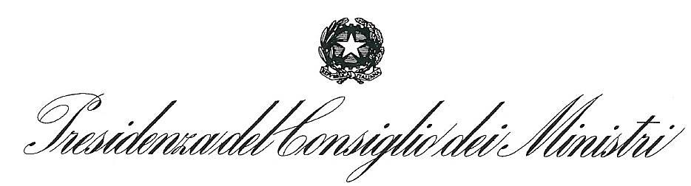
DIPARTIMENTO PER LE POLITICHE DELLA FAMIGLIA

FONDO PER LE POLITICHE DELLA FAMIGLIA – ATTIVITA’ SOCIO-EDUCATIVE A FAVORE DEI MINORI ANNO 2024
(articolo 1, comma 1252, legge 27 dicembre 2006, n. 296)

LINEA GUIDA SULLE SPESE AMMISSIBILI

Il finanziamento del Dipartimento per le politiche della famiglia è destinato alle iniziative dei comuni, da attuare nel periodo 1° giugno-31 dicembre 2024, finalizzate al potenziamento dei servizi socio-educativi territoriali, dei centri estivi diurni e dei centri con funzione educativa e ricreativa che svolgono attività a favore dei minori di età da 0 a 17 anni
Le risorse vengono erogate direttamente ai comuni italiani che hanno manifestato l’interesse alla iniziativa.
Per quanto riguarda le spese ammissibili sulle risorse ripartite dal decreto della Ministra per la famiglia, la natalità e le pari opportunità del 26 luglio 2024, l’utilizzo delle quali sarà monitorato dal Dipartimento per le politiche della famiglia sulla base della documentazione fornita da ciascun comune, si ritiene opportuno fornire alcune indicazioni operative:
- acquisizione di beni e servizi: saranno consentite acquisizioni di beni e servizi purché funzionali e necessari alla realizzazione dell’intervento e purché tali acquisizioni siano espletate secondo la normativa vigente in materia di appalti pubblici;
- sottoscrizione di atti: protocolli, intese, convenzioni o contratti, stipulati secondo la normativa vigente, con altri enti pubblici e privati, finalizzati a disciplinare la collaborazione, anche sotto il profilo economico o l’affidamento in gestione, per la realizzazione degli interventi;
- realizzazione di interventi: riorganizzazione degli spazi dedicati alle attività, loro messa in sicurezza e manutenzione ordinaria;
- elargizione di contributi economici: rimborsi alle famiglie con figli minori che frequentano le attività organizzate dai servizi socio-educativi territoriali, dei centri estivi diurni e dei centri con funzione educativa e ricreativa che svolgono attività a favore dei minori di età da 0 a 17 anni. Tali rimborsi sono relativi a spese sostenute dal 1° giugno al 31 dicembre 2024 che dovranno essere documentate sulla base di quanto definito dalle delibere di Giunta e corredate della documentazione giustificativa.

